合肥市郎溪路小学塑木地板采购需求

一、塑木地板质量参数：
塑木地板质量要求国家标准主要依据《木塑地板》（GB/T 24508-2020）进行规定，该标准自2021年6月1日起实施。以下是对塑木地板质量要求国家标准的详细归纳：
1.原材料要求
塑木地板的原材料应为木纤维（包括木材、竹材、农作物秸秆等）和热塑性塑料。
基材不发泡的木塑地板，其木质纤维含量应不低于50%；基材发泡的木塑地板，其木质纤维含量应不低于20%。这一比例是衡量产品是否为木塑地板的重要依据。
2.外观质量要求
表面平整度：要求表面平整，无明显凹凸、波纹或鼓泡等现象。
颜色均匀性：颜色应均匀一致，无明显色差。
纹理一致性：纹理应自然、清晰，无明显缺陷或不一致现象。
3.物理性能要求
抗弯强度：反映产品抵抗弯曲破坏的能力，具体指标根据基材是否发泡有所不同，但均需满足一定要求。
抗压强度：产品应能承受一定的压力而不发生破坏。
耐磨性：表面应具有良好的耐磨性，以抵抗日常使用中的磨损。
耐候性：产品应能在户外环境中长期使用而不发生明显的老化、褪色或变形等现象。
弯曲破坏载荷：基材不发泡的木塑地板应≥3400N，基材发泡的木塑地板应≥2200N。
静曲强度和弹性模量：分别反映产品抵抗弯曲破坏和抵抗变形的能力，具体指标也根据基材是否发泡有所不同。
吸水率：基材发泡的木塑地板吸水率应≤10.0%，基材不发泡的木塑地板吸水率应≤3.0%。
线性热膨胀系数：用于指导安装时预留间隙，保证地板的热胀冷缩。
4.、环保性能要求
甲醛释放量：应用于室内环境的木塑地板，其甲醛释放量应≤0.05mg/m³，远低于E1级标准。
重金属含量：对基材和涂饰层的重金属含量均有严格限制，如可溶性铅、镉、铬、汞等。
总挥发性有机化合物(TVOC)释放率：72小时内的TVOC释放率应≤0.05mg/(m²·h)。
以上要求提供有效证书或证明材料。
- 具体要求
- 施工面积120平方左右，其中有一个小舞台，务必勘测现场后报价。
- 报价包含旧地板拆除、铝合金包边、施工辅料、人工费、税费等一切费用。
- 参考颜色：（提供不少于6色，最终由校方确定）
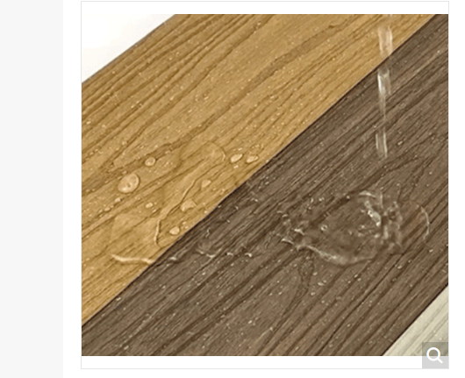
4.技术参数：
厚度 (mm)：18mm以上
产品材质适用于室外防水。

